Do 12.5. – skype 13.5. v 10h
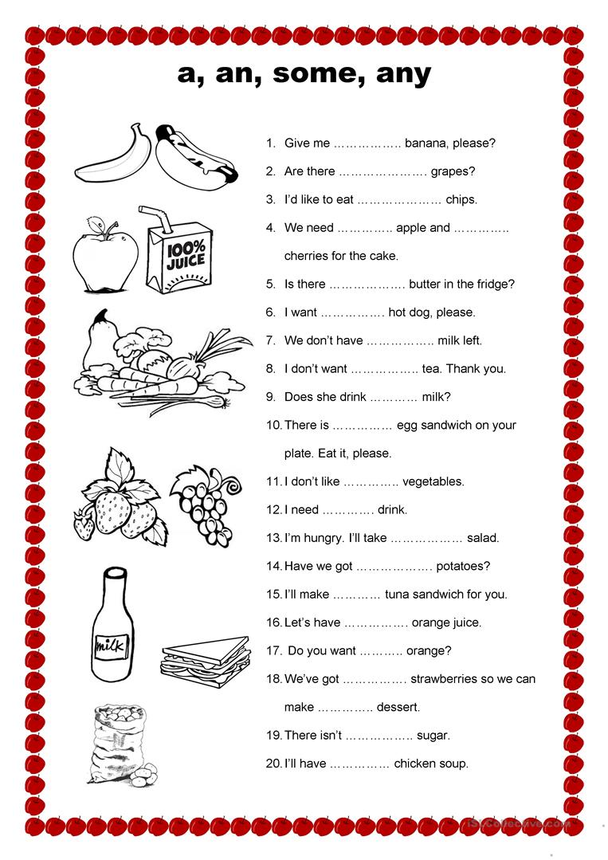
1) nalep si tento pracovní list do sešitu a vypracuj
2) učebnice str. 50-51, cv. 1b a 5b – mrkni do receptu a přelož si tato slovíčka – přepiš si je do slovníčku
Peel the apples
Slice the apples
Put the apples in a saucepan
Boil the apples
Mix the flour with the sugar
Pour the cooked apples into a dish
Fry
Grate the cheese
Peel the onion
Slice the tomato
3) napiš si do sešitu – POUŽIJ KLIDNĚ SMAJLÍKY
COUNTABLE UNCOUNTABLE
A few – pár a little – trochu
Few málo little – málo

Např. I have a few tomatoes – pár rajčat I have few tomatoes – málo rajčat
I have a little milk – trochu mléka . I have little milk.-málo mléka

Pokud je A FEW/A LITTLE to A naznačuje, že je tam alespoň něco trochu, pár bez A je to mizérie málo prostě…teď si jenom zapamatovat, že FEW je počitatelná jako např. bananas, oranges a LITTLE je nepočitatelná jako např. milk, butter atd.
4) do sešitu si napiš 3 věty podobně jako jsem psalá já s tomatoes – použij few/a few little/ a little – použij smajlíky
5) workbook str. 41, cv. 5 – zkus si doplnit a little nebo a few

Zdroj:
https://en.islcollective.com/english-esl-worksheets/grammar/some-or-any/some-any/91316
https://en.islcollective.com/english-esl-worksheets/vocabulary/food/cook-tasty-food-recipes-and-imperatives/88468
https://en.islcollective.com/english-esl-worksheets/grammar/some-or-any/some-any/91316

